天津师范大学马克思主义学院
学生工作简报
（2013年第2期 总第66期）
天津师范大学马克思主义学院党委 2013年3月11日
在实现伟大的“中国梦”中追求个人梦想
——马克思主义学院举办“形势与政策”专题报告会

在全国上下深入学习贯彻党的十八大精神之际，马克思主义学院在开学第一时间组织一、二年级本科生举办了开学第一课——“形势与政策”专题报告。3月7日下午校党委副书记、博士生导师史瑞杰教授应邀为同学们作了题为“在实现伟大的‘中国梦’中追求个人梦想”的专题报告。
史瑞杰教授首先就报告的主题进行了一番解读。“中国梦”是习近平总书记在参观大型展览《复兴之路》时提出的一个命题，所谓“中国梦”即中华民族的伟大复兴之梦。报告的这个主题就是使同学们明确在实现伟大的“中国梦”的同时，青年人要如何树立和追求个人梦想，自觉地将个人价值的实现和国家的命运、发展紧密结合。
报告开篇，史教授向同学们深入浅出的讲解了十八大报告的主要精神，并且指出学习政治理论的方法很重要，“一要读原文、二要联系实际去理解”。他还特别强调思想政治教育专业的学生要发挥专业优势，走在学习领会十八大报告的前列，做党的先进理论和最新成果的学习者、研究者和宣传者。此外，史教授结合自身的理解对十八大报告的特征进行了重点分析，使大家对于“求真务实、改革创新、公平正义”有了更为深入的领会和思考。随后，史教授用“十八大吹响了实现‘中国梦’的号角”这一令人振奋的表述开始了对“中国梦”的阐述，用生动的分析为同学们描绘出了“中国梦”的美好图景。
在报告的最后，史教授和同学们分享了参观中新天津生态城的感受和在英国学访的见闻，并谈到 “中国的发展需要的就是复合型人才”，以此对同学们如何实现个人梦想提出了希望和建议。史教授说，“一是要树立正确的价值观，将为他人和社会服务作为衡量自身价值的标准；二是锻造健康的体魄和健全的心智，以健康、乐观、阳光的心态对待生活；三是树立终身学习的的理念，把学习首先当成一种生存方式进而使之成为一种生活方式”。
师生互动环节中，各年级的同学们也从时事热点、职业规划、专业困惑等角度向史教授进行了提问，史教授结合大家的问题进行了透彻的分析，鼓励大家坚持自己的梦想，找到理想和现实之间的平衡点。
许多同学表示聆听了报告，收获很大，对自己的人生规划和专业探索有很大的启迪作用。我们也相信，同学们将以此为契机，进一步深入学习十八大精神、更好的规划自己的人生，将个人梦想与实现伟大的“中国梦”紧密结合，为国家发展做出应有的贡献！

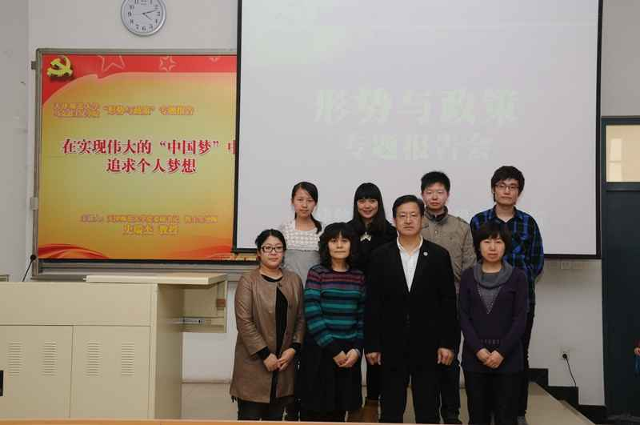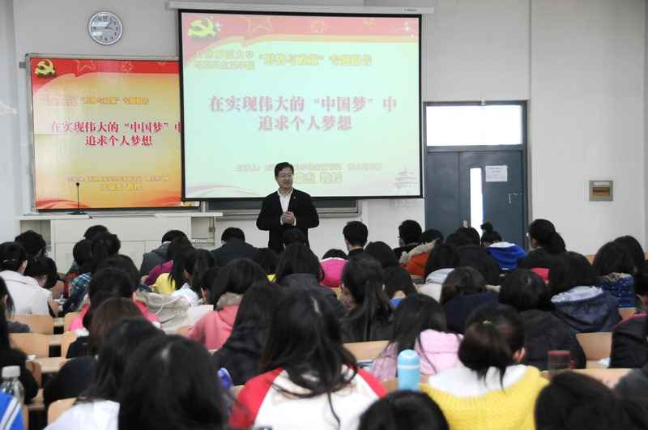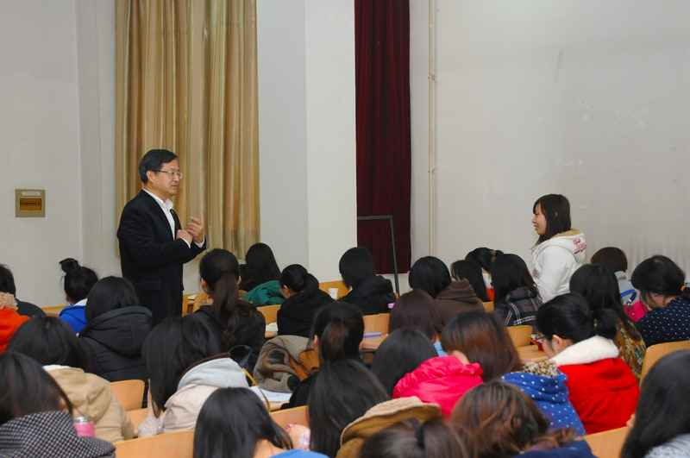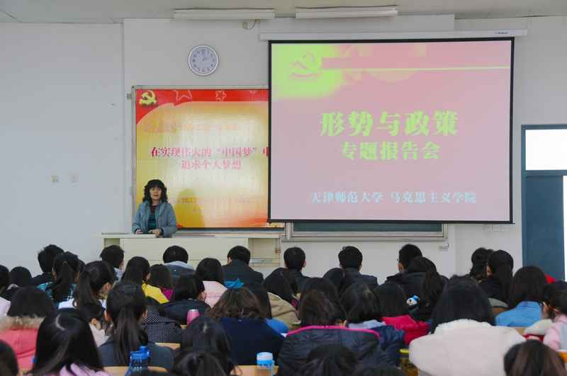
责任编辑：姜德红 编辑：张 虹

